Учитель-логопед  Есть профессия важная, нужная,  Ей верна я уже много лет.  И с большой говорю всем гордостью,  Что учитель я – логопед.  Кто-то скажет: работа простая-  Не лечить, не пожары тушить.  Ну подумаешь, дело великое,  Звуки правильно произносить.  Но идут к нам за помощью дети,  И без нас их проблем не решить.  Им труднее всего на свете  Внятно, правильно говорить.  Смотрят с надеждой родители:  – Наш малыш не такой, как все,  И понять, что он хочет нам высказать,  Мы порой не можем совсем.  И тогда кропотливый, упорный  Начинается труд логопеда.  И чем наша работа сложнее,  Тем приятней бывает победа.  Шаг за шагом, игра, упражнения,  Не бывает легко, без помех.  А награда за труд и терпение,  Даже маленький пусть, но успех.  Улыбаются дети, родители -  Мы готовы идти в первый класс!  И всегда будем мы, без сомнения,  Вспоминать с благодарностью Вас. | 

Наша Родина – Мордовия, Россия  Сын спросил у матери однажды,  Заглянув в любимые глаза:  – Что такое Родина, Отчизна,  Можешь ты мне, мама, рассказать?  Улыбнулась мать: Ну что ж послушай,  Скоро, ты мой мальчик, подрастешь  И увидишь много мест красивых,  Сто путей и сто дорог пройдёшь.  В мире есть земля, где ты родился.  Здесь полей раздолье ширина.  Это наша Родина – Россия,  Милая, любимая страна!  Есть в России уголок счастливый,  В нём не счесть озёр, лесов, дорог.  Этот край Мордовией зовётся,  Это наша Родина сынок!  Вместе вот уже тысячелетие,  Нам дает оплот, любовь и силу.  Как река стремится к океану,  Так влилась Мордовия в Россию!  Где б ты не был в стороне далёкой,  Помни, береги и защищай  Родину – Мордовию, Россию!  Свой родной на век любимый край. | 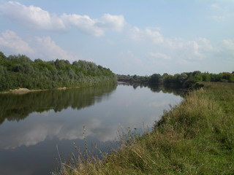  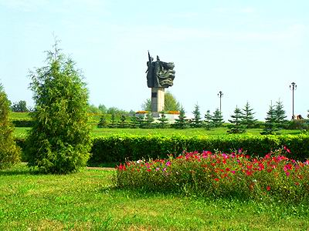

Стихи представлены на конкурсе «Воспитатель года» в 2011-2012 учебном году.

Я живу в Саранске  Есть в России край – Сибирь,  Курский край, рязанский.  А я живу в Мордовии,  Я живу в Саранске.  Город мой родной – красивый,  Ласковый и скромный.  Говорят он небольшой,  А для меня – огромный!  Удивляются туристы:  Вот так город! Красота!  А у меня, друзья, в Саранске  Есть любимые места.  Это горка возле школы,  Парк для взрослых и детей,  Лисий мостик и фонтаны,  Краеведческий музей.  Стану взрослым и наверно  Обойду весь белый свет.  Только лучше, чем Саранск  Городов на свете нет. | 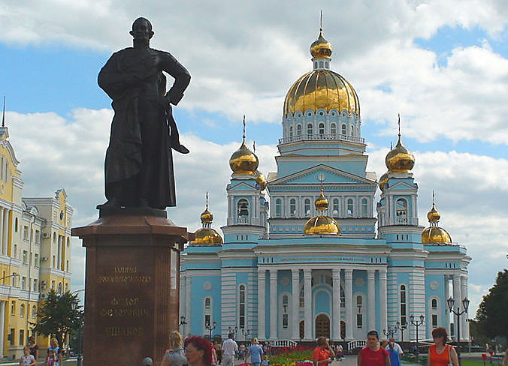  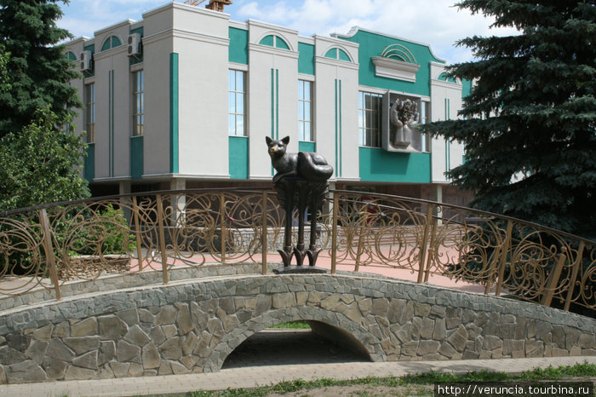

Осенний Саранск  На улицах города осень,  Ветер, дожди, листопад.  Как золотые монеты,  Листья с берёзы летят.  Ветер и листья, летая,  Поют свой осенний мотив.  Рябины огнями сверкают.  Как ты, Саранск мой, красив! | 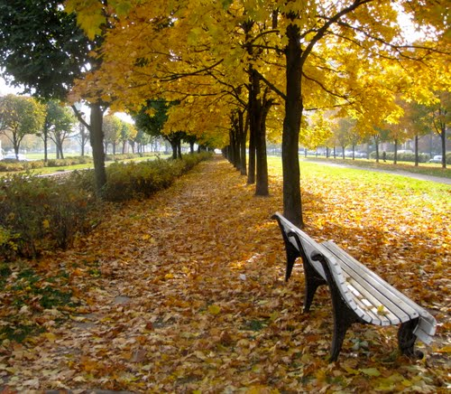

Весна в родном краю  По утрам еще морозы,  Пробирает холодок.  А на лужицах прозрачный,  Словно стеклышко, ледок.  Только солнышко пригреет,  Протянув к земле лучи.  Снег осядет, потемнеет.  Побегут, звеня, ручьи.  Пахнет воздух талым снегом,  Ароматом клейких почек.  Грач, проталину увидев,  К червяку пробраться хочет.  И медведю в чаще тёмной  Сразу стало не до сна.  Потому что наступает  Долгожданная весна. | 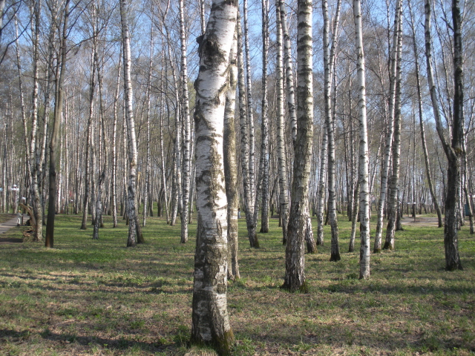

Деду Морозу  Ты приходишь к детворе  В Новый год чудесный.  О тебе, Дед Мороз,  Все давно известно!  Живешь в Великом Устюге,  Там Север, холода.  Под Новый год на тройке  Ты мчишься к нам сюда.  Ты любишь снег, метели,  Молочные коктейли  И можешь съесть, возможно,  Миллион мороженых.  Мы ждём тебя у ёлки,  В нарядном зале, ярком,  Чтоб загадь желания  И получить подарки! | 

Времена года  В декабре зима скучала.  В январе с детьми плясала.  В феврале мела поземкой.  В марте спорила с весной.  И растаяла, исчезла,  Словно мячик снеговой.  Зазвенел апрель ручьями,  В мае всюду расцвело.  И весне на смену лето  С ярким солнышком пришло.  Подарил июнь раздолье,  Море трав густых, цветов.  А июль принес нам ягод,  Август – урожай плодов.  Снова осень в гости просим!  С листопадами – сентябрь.  И октябрь с дождем и ветром,  С первым снегом льдом – ноябрь.  Осень тихо погрустила,  Зиму на порог впустила:  – Уж хозяйничай сама!  И опять пришла зима. | 